Министерство науки и высшего образования Российской Федерации ФЕДЕРАЛЬНОЕ ГОСУДАРСТВЕННОЕ АВТОНОМНОЕ ОБРАЗОВАТЕЛЬНОЕ УЧРЕЖДЕНИЕ ВЫСШЕГО ОБРАЗОВАНИЯ НАЦИОНАЛЬНЫЙ ИССЛЕДОВАТЕЛЬСКИЙ УНИВЕРСИТЕТ ИТМО

ОТЧЕТ
ПО ЛАБОРАТОРНОЙ РАБОТЕ №2
«АНАЛИЗ ДАННЫХ. ПОСТРОЕНИЕ ИНФОЛОГИЧЕСКОЙ МОДЕЛИ ДАННЫХ БД»
по дисциплине «Проектирование и реализация баз данных»

Обучающийся: Бандурин Егор Сергеевич
Факультет: прикладной информатики
Группа: К3239
Направление подготовки: 09.03.03 - Прикладная информатика
Преподаватель: Говорова Марина Михайловна

Санкт-Петербург
2025/2026

Цель работы: овладеть практическими навыками проведения анализа данных системы и построения инфологической модели данных БД методом «сущность-связь».
Практическое задание:
- Проанализировать предметную область согласно варианту задания.
- Выполнить инфологическое моделирование базы данных по заданной предметной области с использованием метода ER-диаграмм («сущность-связь») в комбинированной нотации Питера Чена - Кириллова (задание 1.1 варианта).
- Реализовать разработанную ИЛМ в нотации IDEF1X.
Индивидуальное задание:
Вариант 3. БД «Библиотека»
Описание предметной области: Каждая книга может храниться в нескольких экземплярах. Для каждого экземпляра известно место его хранения (комната, стеллаж, полка). Читателю не может быть выдано более 3-х книг одновременно. Книги выдаются читателям на срок не более 10 дней. В случае просрочки читателю назначается денежный штраф.
Все издания, поступающие в библиотеку ставятся на библиотечный учет, согласно существующим требованиям. Необходимо хранить информацию, кто из сотрудников поставил экземпляр на учет.
Книги принимаются к учету на основании первичных учетных документов (накладной от поставщика, акта о приеме документов). Если документы поступают на безвозмездной основе (в результате передачи обязательных экземпляров и т. п.), оформляется акт о приеме документов. Документы, поступающие от читателей взамен утерянных и признанные равноценными утраченным, оформляются актом о приеме документов взамен утерянных.
Выбытие документов из библиотеки отражается в учете в связи с физической утратой либо утратой потребительских свойств (по причине ветхости, дефектности, устарелости по содержанию, непрофильности). Непрофильность издания определяется на основании профиля комплектования фонда или иного документа, утверждаемого руководителем библиотеки. При выбытии документов из библиотеки оформляется акт о списании исключенных объектов библиотечного фонда (далее – акт о списании), к которому прилагается список исключаемых объектов библиотечного фонда. В акте о списании отражаются сведения о количестве и общей стоимости исключаемых документов, а также причина списания и направление изданий после выбытия с учета. В прилагаемом к акту списке указываются:
– регистрационный номер и шифр хранения издания;
– краткое библиографическое описание;
– стоимость, зафиксированная в регистре индивидуального учета издания;
– коэффициент переоценки, стоимость после переоценки;
– общая стоимость исключаемых документов.
БД должна содержать следующий минимальный набор сведений: ∙ Автор (фамилия и имя (инициалы) или псевдоним автора издания). ∙ Название (заглавие) издания. ∙ Номер тома (части, книги, выпуска). ∙ Составитель (фамилия и имена (инициалы) каждого из составителей издания). ∙ Язык, с которого выполнен перевод издания. ∙ Вид издания (сборник, справочник, монография ...). ∙ Область знания. ∙ Переводчик (фамилия и инициалы переводчика). ∙ Место издания (город). ∙ Издательство (название издательства). ∙ Год выпуска издания. ∙ Библиотечный шифр (например, ББК 32.973). ∙ Номер (инвентарный номер) экземпляра. ∙ Номер комнаты (помещения для хранения экземпляров). ∙ Номер стеллажа в комнате. ∙ Номер полки на стеллаже. ∙ Цена конкретного экземпляра. ∙ Дата изъятия экземпляра с установленного места. ∙ Номер читательского билета (формуляра). ∙ Фамилия читателя. ∙ Имя читателя. ∙ Отчество читателя. ∙ Паспортные данные. Адрес читателя (фактический). Телефон читателя. Электронная почта читателя. Должность сотрудника. Количество ставок (по штатному расписанию).
Дополнить исходные данные информацией о читательском абонементе (выдаче книг).
Дополните состав атрибутов на основе анализа предметной области.

Задание 1.1 (ЛР 2 БД). Выполните инфологическое моделирование базы данных системы. (Ограничения задать самостоятельно.)

Задание 1.2. Создайте логическую модель БД, используя ИЛМ (задание 1.1). Используйте необходимые средства поддержки целостности данных в СУБД.

Задание 2. Создайте запросы:
- Вывести список читателей, имеющих на руках книги, переведенные с английского языка, изданные позднее 2000 года.
- Вывести список читателей, не вернувших в срок книги и имеющих на руках более десяти книг.
- вывести список изданий, которые были наиболее популярными у читателей за предыдущий календарный год.
- Вывести список книг, которые находятся в библиотеке в единственном экземпляре.
- Подсчитать количество читателей, которые не обращались в библиотеку в течение года.
- Подсчитать количество читателей библиотеки по уровню образования.
- Вывести список книг по программированию на С#, экземпляры которых отсутствуют в библиотеке, и которые должны быть возвращены не позднее, чем через 3 дня.

Задание 3. Создать представления для администрации библиотеки, содержащие:
- сведения о должниках;
- сведения о наиболее популярных книгах (все экземпляры находятся на руках у читателей).

Задание 4. Создать хранимые процедуры:
- Для проверки наличия экземпляров заданной книги в библиотеке (процедура должна возвращать количество экземпляров книги).
- Для ввода в базу данных новой книги.
- Для ввода нового читателя (необходимо проверить наличие читателя в картотеке, чтобы не назначить ему номер вторично).

Задание 5. Создать необходимые триггеры.

Схема инфологической модели данных БД в нотации IDEF1X:

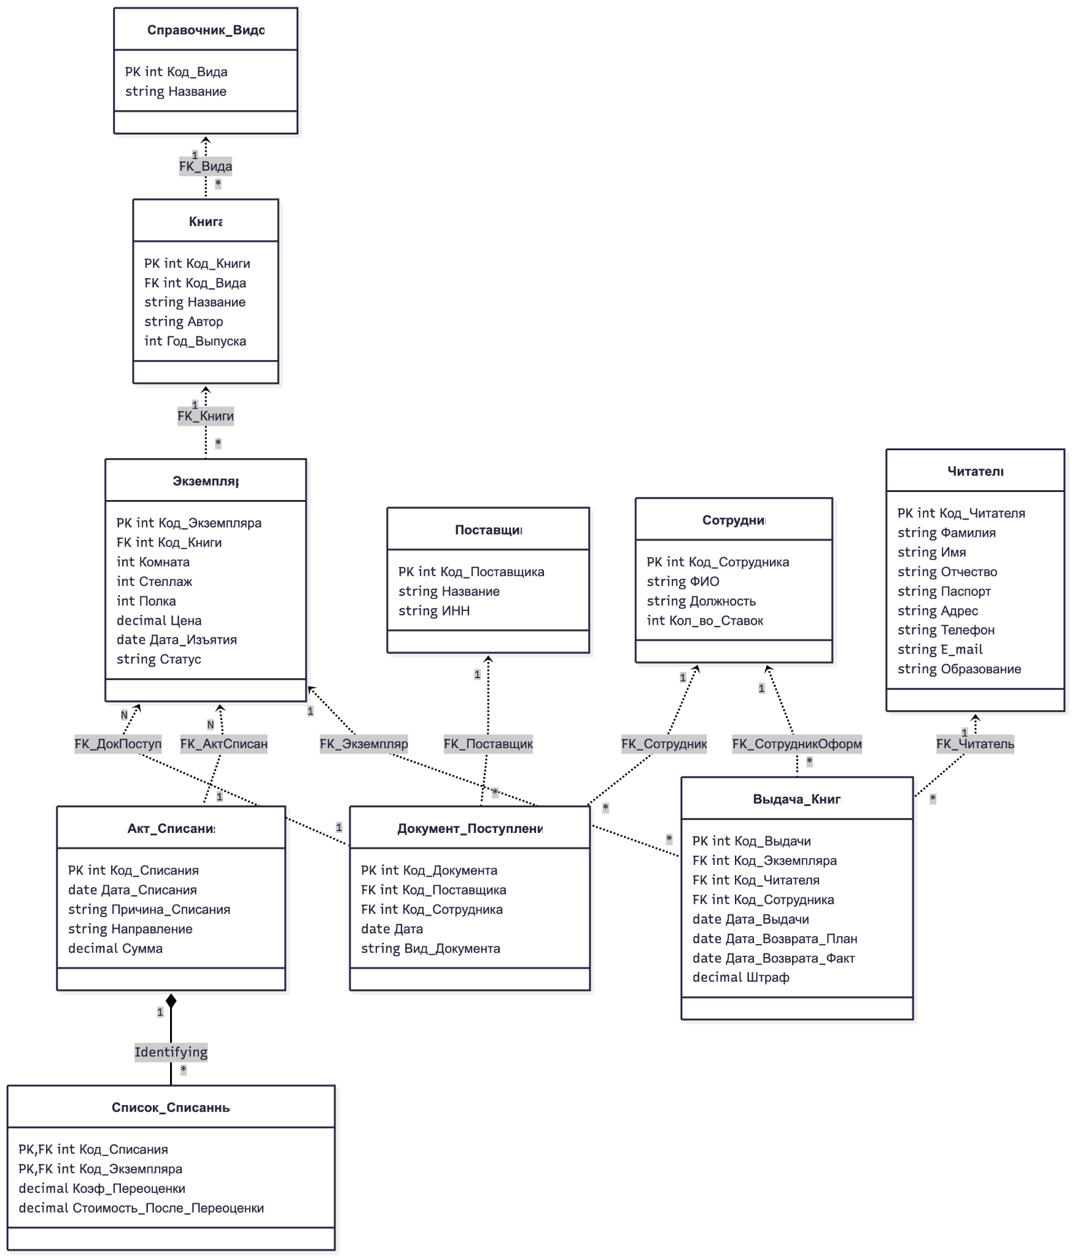

Схема инфологической модели данных БД в нотации Питера Чена-Кириллова
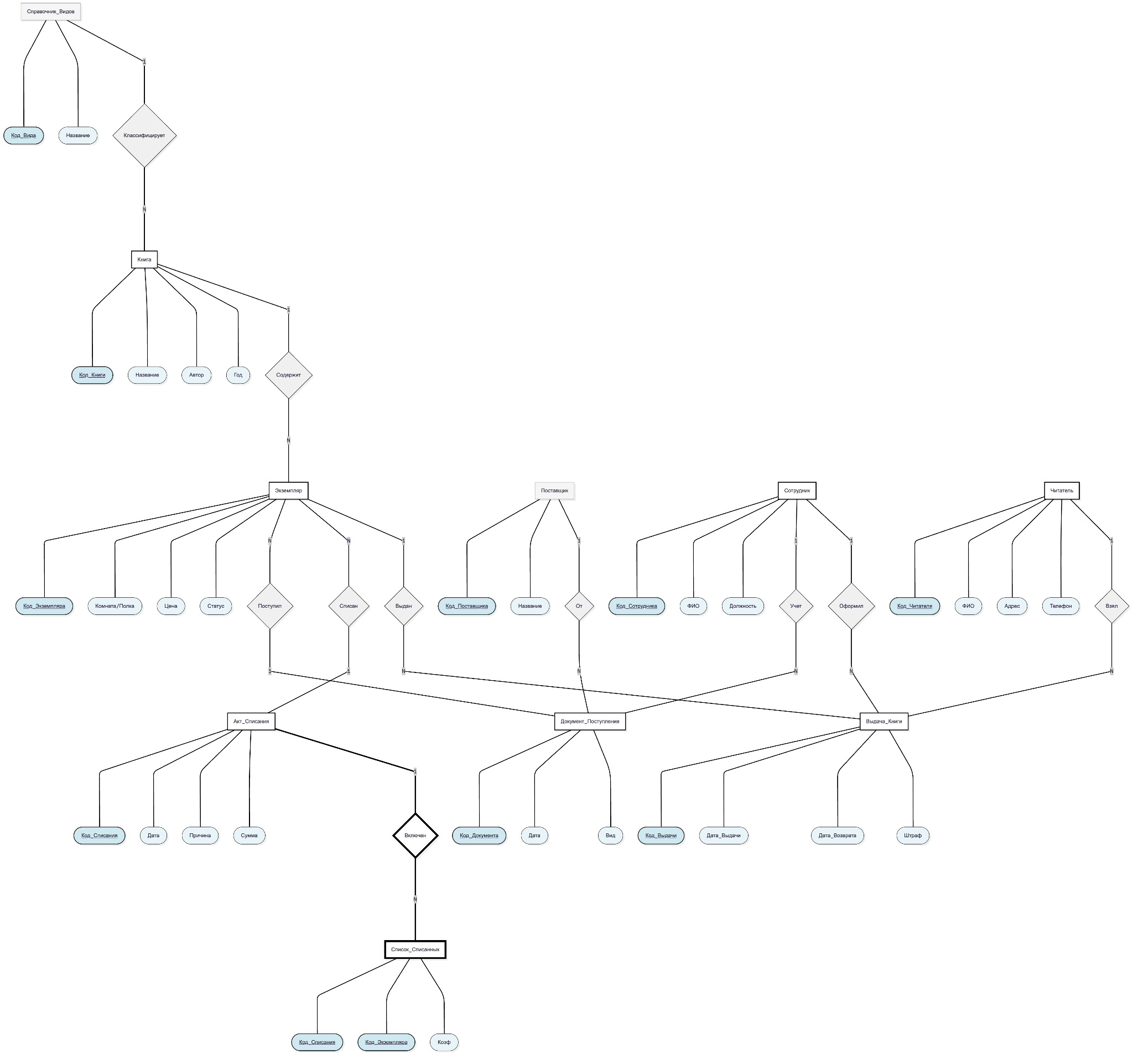
Описание атрибутов сущностей для модели БД для оптовой базы:
Справочник видов
Наименование атрибута | Тип | PK | FK | Обозначающий | Ограничения
Код_Вида | INTEGER | + |  | + | NOT NULL, PK, автоинкремент
Название | CHAR(50) |  |  | + | NOT NULL

Книга
Наименование атрибута | Тип | PK | FK | Обозначающий | Ограничения
Код_Книги | INTEGER | + |  | + | NOT NULL, PK, автоинкремент
Код_Вида | INTEGER |  | + |  | NOT NULL, REFERENCES Справочник_Видов
Название | CHAR(150) |  |  | + | NOT NULL
Автор | CHAR(100) |  |  | + | NOT NULL
Составитель | CHAR(100) |  |  |  | NULL
Язык_Оригинала | CHAR(50) |  |  |  | NULL
Область_Знания | CHAR(100) |  |  |  | NULL
Переводчик | CHAR(100) |  |  |  | NULL
Место_Издания | CHAR(50) |  |  |  | NULL
Издательство | CHAR(80) |  |  | + | NOT NULL
Год_Выпуска | INTEGER |  |  | + | NOT NULL, CHECK(>=1900)
Библиотечный_Шифр | CHAR(20) |  |  | + | NOT NULL, UNIQUE

Экземпляр
Наименование атрибута | Тип | PK | FK | Обозначающий | Ограничения
Код_Экземпляра | INTEGER | + |  | + | NOT NULL, PK, автоинкремент
Код_Книги | INTEGER |  | + |  | NOT NULL, REFERENCES Книга
Комната | INTEGER |  |  |  | NOT NULL, CHECK(>0)
Стеллаж | INTEGER |  |  |  | NOT NULL, CHECK(>=1)
Полка | INTEGER |  |  |  | NOT NULL, CHECK(>=1)
Цена | DECIMAL(8,2) |  |  | + | NOT NULL, CHECK(>0)
Дата_Изъятия | DATE |  |  |  | NULL
Статус | CHAR(20) |  |  | + | DEFAULT='В наличии', CHECK IN ('В наличии','На руках','Списан')

Поставщик
Наименование атрибута | Тип | PK | FK | Обозначающий | Ограничения
Код_Поставщика | INTEGER | + |  | + | NOT NULL, PK, автоинкремент
Название | CHAR(80) |  |  | + | NOT NULL
ИНН | CHAR(12) |  |  | + | NOT NULL, UNIQUE

Документ поступления
Наименование атрибута | Тип | PK | FK | Обозначающий | Ограничения
Код_Документа | INTEGER | + |  | + | NOT NULL, PK, автоинкремент
Код_Поставщика | INTEGER |  | + |  | NOT NULL, REFERENCES Поставщик
Код_Сотрудника | INTEGER |  | + |  | NOT NULL, REFERENCES Сотрудник
Дата | DATE |  |  | + | NOT NULL
Вид_Документа | CHAR(30) |  |  | + | NOT NULL

Акт списания
Наименование атрибута | Тип | PK | FK | Обозначающий | Ограничения
Код_Списания | INTEGER | + |  | + | NOT NULL, PK, автоинкремент
Дата_Списания | DATE |  |  | + | NOT NULL
Причина_Списания | CHAR(50) |  |  |  | NOT NULL
Направление | CHAR(50) |  |  |  | NOT NULL, CHECK IN ('утилизация','передача','списание')
Сумма | DECIMAL(12,2) |  |  |  | NOT NULL, CHECK(>=0)

Список списанных
Наименование атрибута | Тип | PK | FK | Обозначающий | Ограничения
Код_Списания | INTEGER | + | + |  | NOT NULL, REFERENCES Акт_Списания, ON DELETE CASCADE
Код_Экземпляра | INTEGER | + | + |  | NOT NULL, REFERENCES Экземпляр, ON DELETE CASCADE
Коэф_Переоценки | DECIMAL(5,3) |  |  |  | DEFAULT 1.000, CHECK(>0)
Стоимость_После_Переоценки | DECIMAL(10,2) |  |  |  | NOT NULL, CHECK(>=0)

Сотрудник
Наименование атрибута | Тип | PK | FK | Обозначающий | Ограничения
Код_Сотрудника | INTEGER | + |  | + | NOT NULL, PK, автоинкремент
ФИО | CHAR(100) |  |  | + | NOT NULL
Должность | CHAR(50) |  |  | + | NOT NULL
Кол_во_Ставок | INTEGER |  |  |  | NOT NULL, CHECK(>0)

Читатель
Наименование атрибута | Тип | PK | FK | Обозначающий | Ограничения
Код_Читателя | INTEGER | + |  | + | NOT NULL, PK, автоинкремент
Фамилия | CHAR(50) |  |  | + | NOT NULL
Имя | CHAR(50) |  |  | + | NOT NULL
Отчество | CHAR(50) |  |  |  | NULL
Паспорт | CHAR(12) |  |  |  | NOT NULL, UNIQUE
Адрес | VARCHAR(120) |  |  |  | NOT NULL
Телефон | CHAR(15) |  |  |  | NOT NULL
E_mail | CHAR(60) |  |  |  | NOT NULL
Образование | CHAR(30) |  |  |  | NOT NULL

Выдача книг

Наименование атрибута | Тип | PK | FK | Обозначающий | Ограничения
Код_Выдачи | INTEGER | + |  | + | NOT NULL, PK, автоинкремент
Код_Экземпляра | INTEGER |  | + |  | NOT NULL, REFERENCES Экземпляр
Код_Читателя | INTEGER |  | + |  | NOT NULL, REFERENCES Читатель
Код_Сотрудника | INTEGER |  | + |  | NOT NULL, REFERENCES Сотрудник
Дата_Выдачи | DATE |  |  | + | NOT NULL
Дата_Возврата_План | DATE |  |  | + | NOT NULL
Дата_Возврата_Факт | DATE |  |  |  | NULL
Штраф | DECIMAL(8,2) |  |  |  | DEFAULT 0, CHECK(>=0)

Вывод:
В ходе лабораторной работы была успешно разработана инфологическая модель базы данных «Библиотека» в нотации Чена-Кириллова и нотация IDEF1X. Был проведен анализ предметной области библиотечной системы управления фондом. Выделены ключевые бизнес-процессы, включая учет книг, управление экземплярами, регистрацию читателей и контроль выдачи-возврата документов. Для всех атрибутов определены типы данных, обязательность заполнения и ограничения целостности. Модель может быть дополнена новыми функциями при необходимости. В результате работы я освоил практические навыки инфологического моделирования систем методом «сущность-связь».

